第1页共 4 页
三 峡 大 学
2017年硕士研究生入学考试试题(A卷)
科目代码： 839 科目名称： 通信原理
考试时间为3小时，卷面总分为 150 分
答案必须写在答题纸上
注意：第一大题填空题答案写在试卷上无效，必须写在答题纸上：例：一、填空题： 1）1+2= 。考生在答题纸上写：
一、填空题：
1） 3 。

一、填空题：（每小题5分，共40分）
1） 数字通信系统的有效性用 来衡量；可靠性用 来衡量。
2）高斯白噪声中，“白”表示 ；“高斯”表示 。
3） 香农信道容量公式表明 和 可以互换。
4）4种模拟线性调制系统， 可用包络检波方法解调；而 、 、 不能采用简单的包络检波方法解调，而要采用相干解调；
5） 均衡的主要目的是 。
6） 载波同步系统中，若采用平方变换法提取载波，主要由平方律部件、 、 等子系统组成；为改善平方变换法的性能，使恢复的相干载波更纯净，常用锁相环取代 。
7） 已调波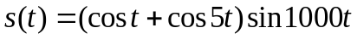属于 调制方式，调制信号为 ，载波为 ，已调信号带宽为 Hz。
8） 若二进制基带信息速率为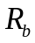bps，在0、1等概条件下，双极性归零（占空比为50%）码序列的功率谱密度第一过零点宽度为 Hz。
第 2 页
二、简答题：（每小题12分，共24分）
1、（本题12分）信息代码为0110000000011，画出相应的AMI码和HDB₃码波形。（若有归零码波形，其占空比为50%）。
2、（本题12分）画出发送信号等概条件下的二进制确知信号匹配滤波器形式的最佳接收机结构。

三、计算题：（共86分=16*2+18*3分）
1、（本题16分）在较强干扰环境下的通信，系统在6分钟内共接收到正确信息量为860Mbit，设系统信息传递速率为2400kbps。求：
（1）系统的误信率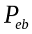；
（2）假定信源符号集由0、1、2、3四进制组成，且每个符合独立出现，其概率分别为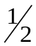、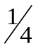、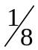、，该通信系统传输速率改为2400kBaud，6分钟内共接收到正确信息量为1700Mbit，求信源输出符号的平均信息量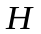及系统此时误信率；

2、（本题16分）双边功率谱密度为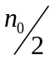的高斯白噪声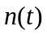，通过如图所示的理想带通滤波器后输出噪声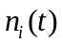，其中，为理想带通滤波器的带宽，且带通滤波器中心频率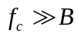。求：
（1）滤波器输出噪声的自相关函数；
（2）滤波器输出噪声的平均功率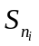；
（3）滤波器输出噪声的一维概率密度函数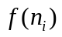；
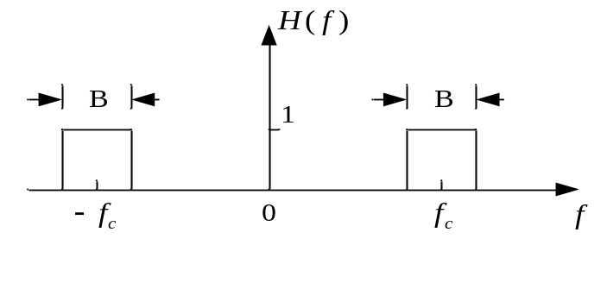
第 3 页
3、（本题18分）设发送的二进制绝对信息为1011000011，采用2DPSK方式传输，已知码元速率为1800Bd, 载波频率为1800Hz；定义：发信息“0”时，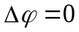；发信息“1”时，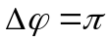；
（1）设计一种合适的2DPSK信号调制器原理框图（要求画出此调制器框图），并画出以上绝对信息所对应的2DPSK信号的时间波形；
（2）在通信系统的接收端若采用差分相干解调方式，设计合适的差分相干解调器框图（要求画出此解调器框图），并画出各点的时间波形。

4、（本题18分）10路低频模拟语音信号，先分别进行A律13折线PCM编码，后进行时分复用，在不考虑帧同步信号的前提下,帧结构如图(a)所示，经过如图(b)所示的基带传输系统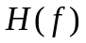无码间干扰传输，其中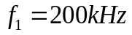，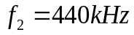。试求：
（1）该系统无码间干扰传输时的最高码元速率和频带利用率；
（2）允许每路语音信号的最高频率分量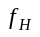；
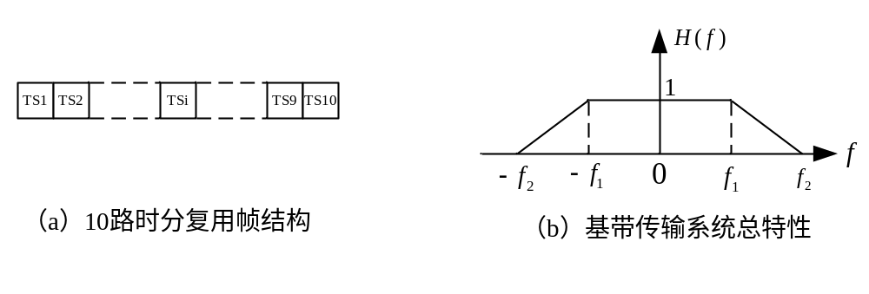

5、（本题18分）数字基带系统中等概传输的二进制基带信号为双极性非归零码波形，其中，“1”、“0”码所对应非归零码波形电平取值分别为+A、-A，信道中加性噪声均值为0、双边功率谱密度为的高斯白噪声，基带系统接收滤波器为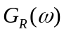。
（1）画出该基带传输系统抗噪声性能分析模型；
（2）证明：接收滤波器输出噪声的方差：
第 4 页
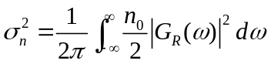
（3）证明：该基带传输系统总误码率：
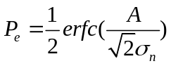
（提示：误差函数：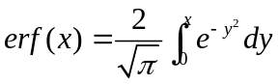；互补误差函数：

